Министерство науки и высшего образования Российской Федерации

Федеральное государственное бюджетное образовательное учреждение

высшего образования

«Вятский государственный университет»

Факультет автоматики и вычислительной техники

Кафедра РЭС

Отчёт по лабораторной работе №1

**Реализация КИХ-фильтра**

дисциплина «Проектирование устройств и систем на цифровых сигнальных процессорах»

|  |  |  |
| --- | --- | --- |
| Выполнил: студент группы ИНБб-5301-01-00 | ___________ | Е.А. Кузнецов |
| Проверил: старший преподаватель кафедры систем автоматизации управления |  | /Земцов М. А./ |

Киров

2022

Цель работы: исследование основных типов весовых функций (окон); изучение средств визуализации данных Code Composer Studio.

**Исходный сигнал**

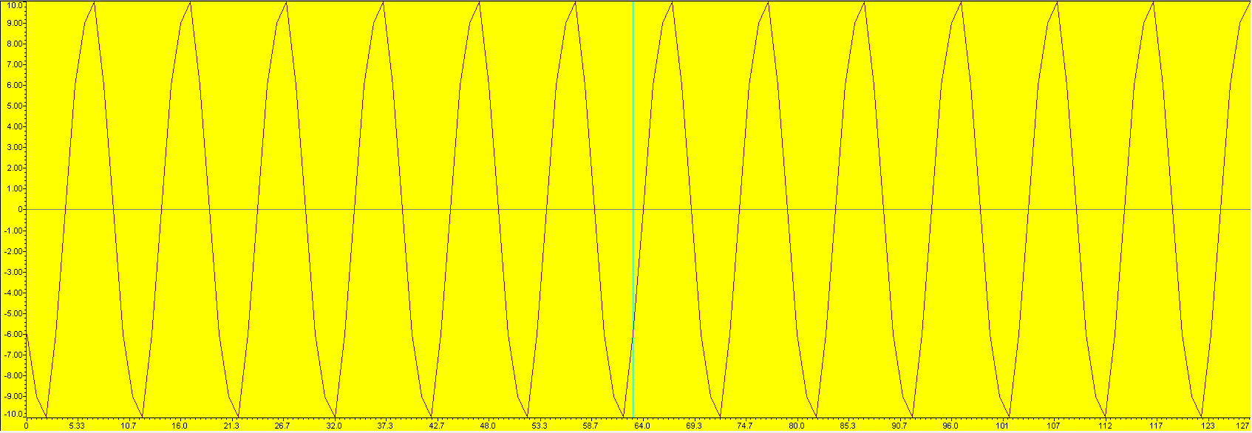

Рисунок 1 – Входной сигнал во временной области

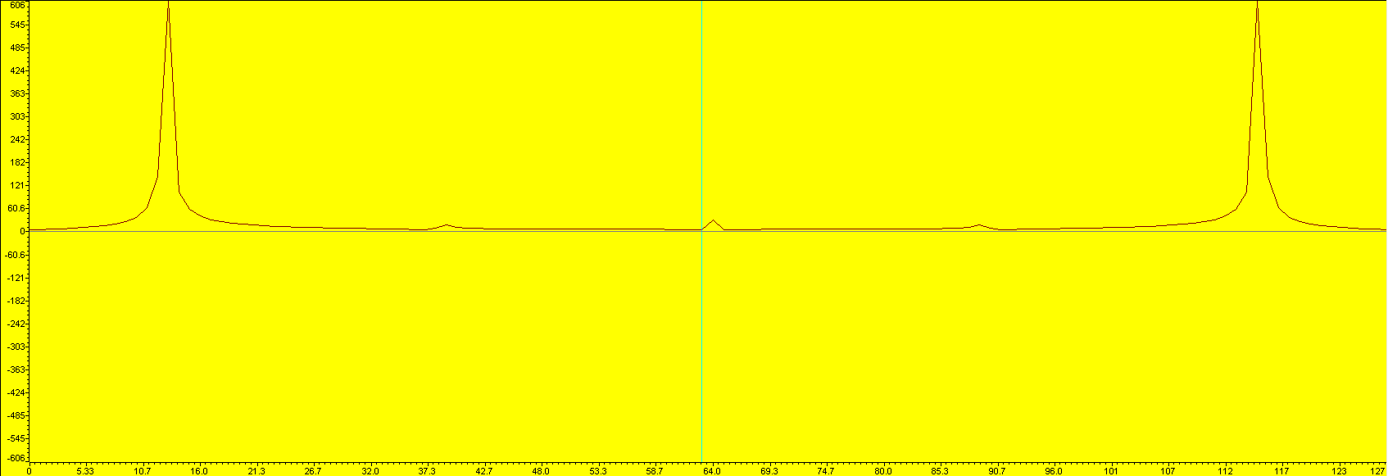

Рисунок 2 – Спектр входного сигнала в линейном масштабе

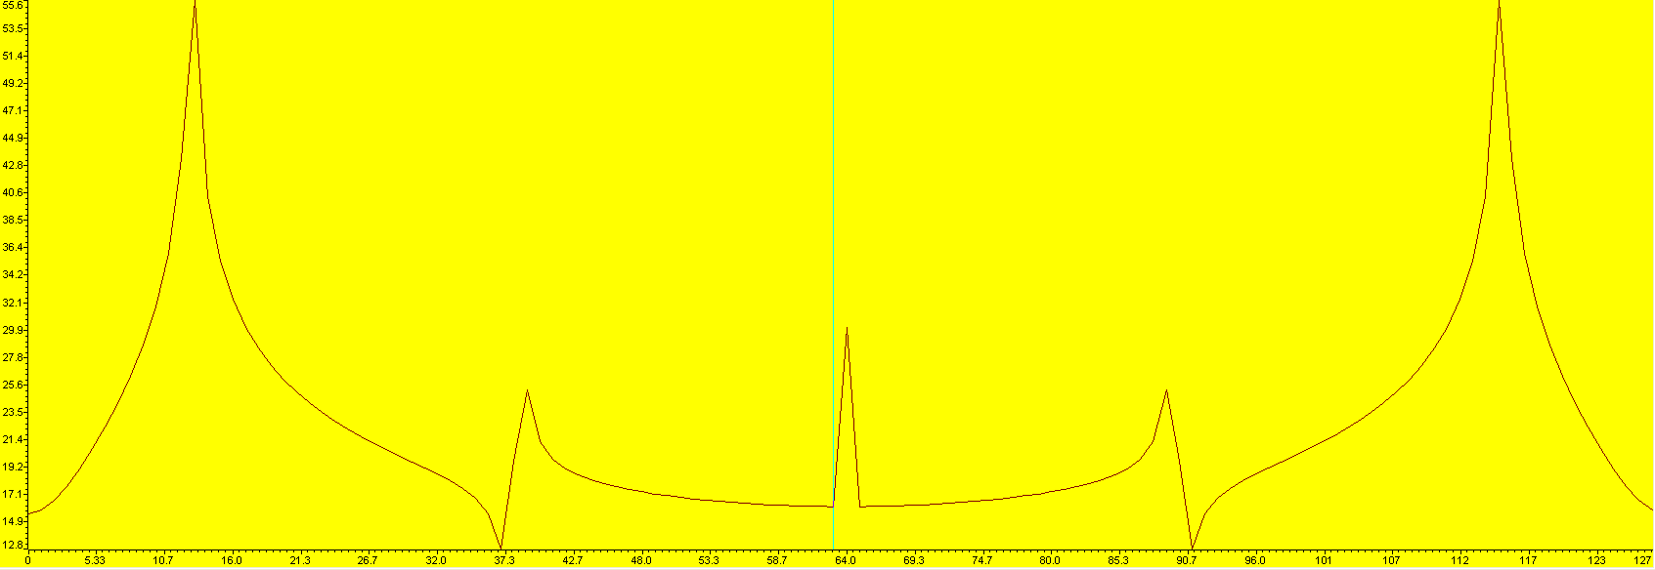

Рисунок 3 – Спектр входного сигнала в логарифмическом масштабе

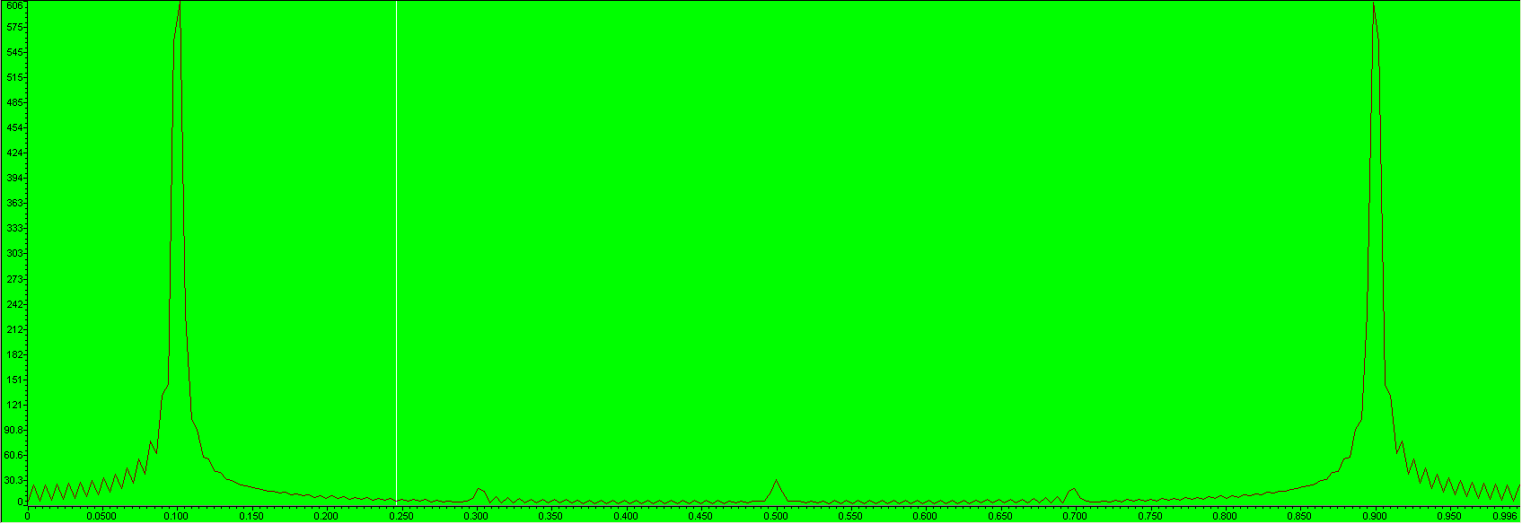

Рисунок 4 – Спектр входного сигнала, построенный средствами CCS в линейном масштабе

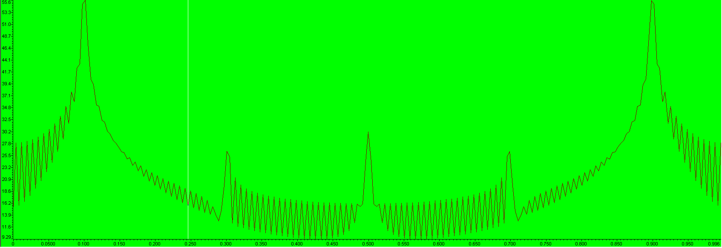

Рисунок 5 – Спектр входного сигнала, построенный средствами CCS в логарифмическом

**2 Графики весовых функций порядка N = 20**

Прямоугольное окно

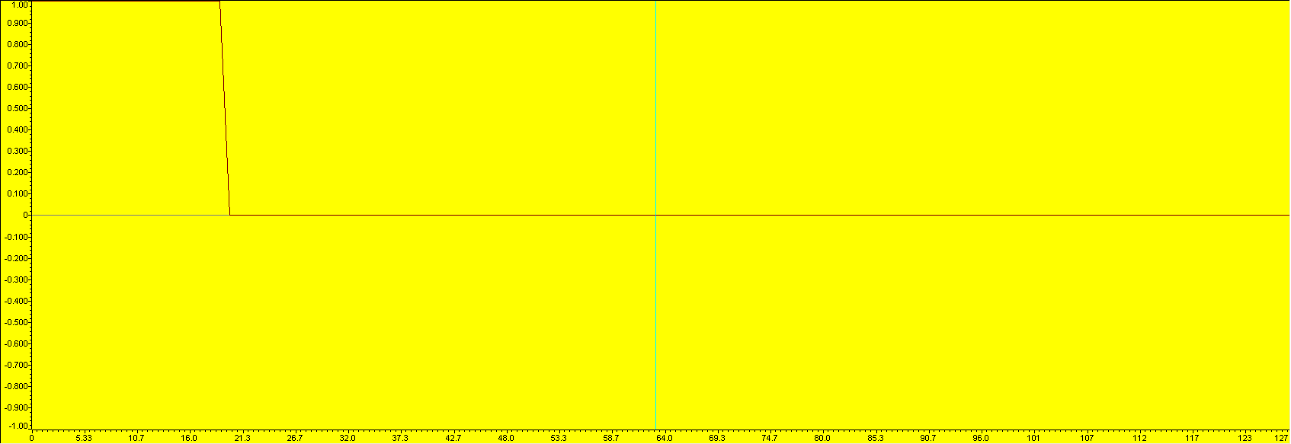

Рисунок 6 – Временная функция прямоугольного окна

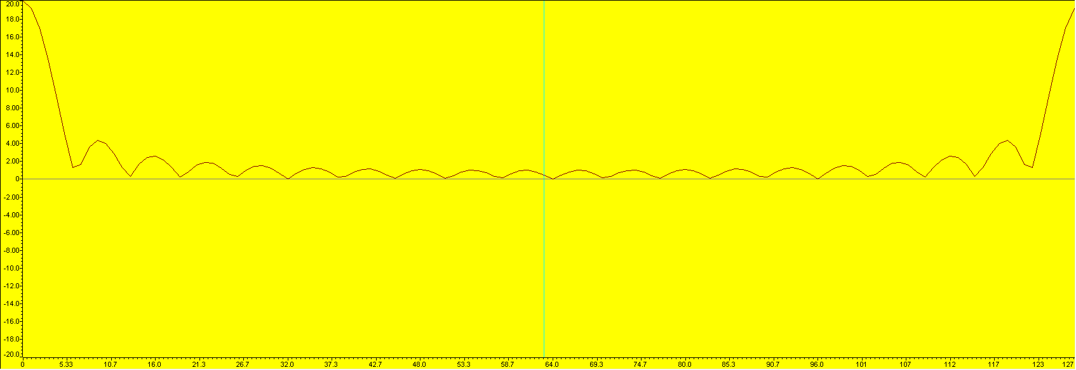

Рисунок 7 – Спектр прямоугольного окна в линейном масштабе

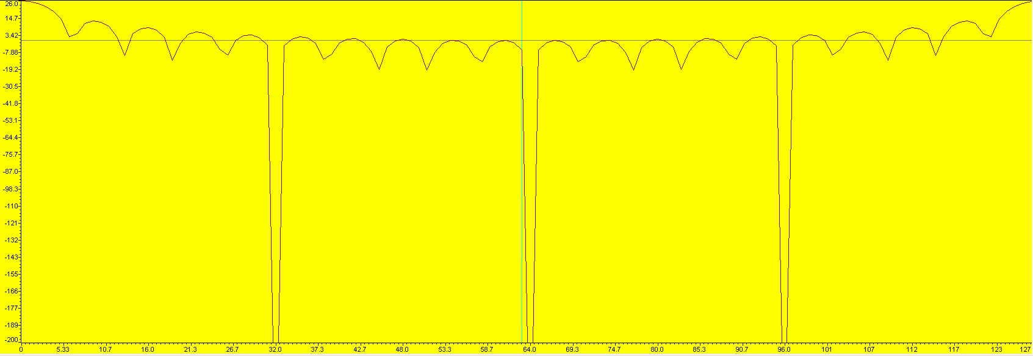

Рисунок 8 – Спектр прямоугольного окна в логарифмическом масштабе

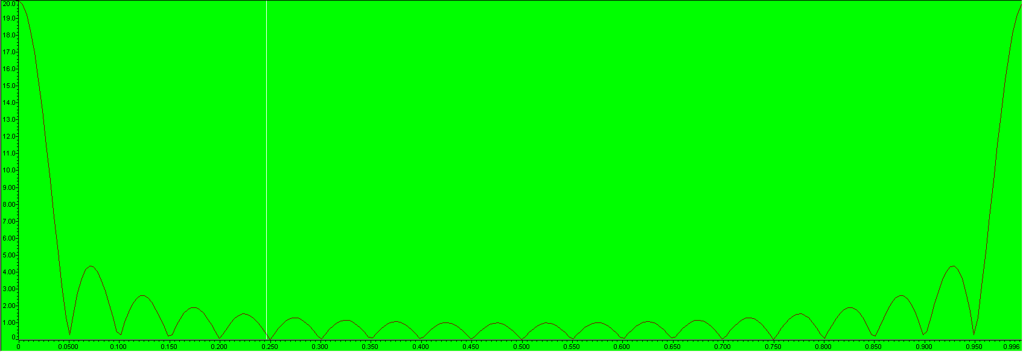

Рисунок 9 – Спектр прямоугольного окна, построенный средствами CCS в линейном масштабе

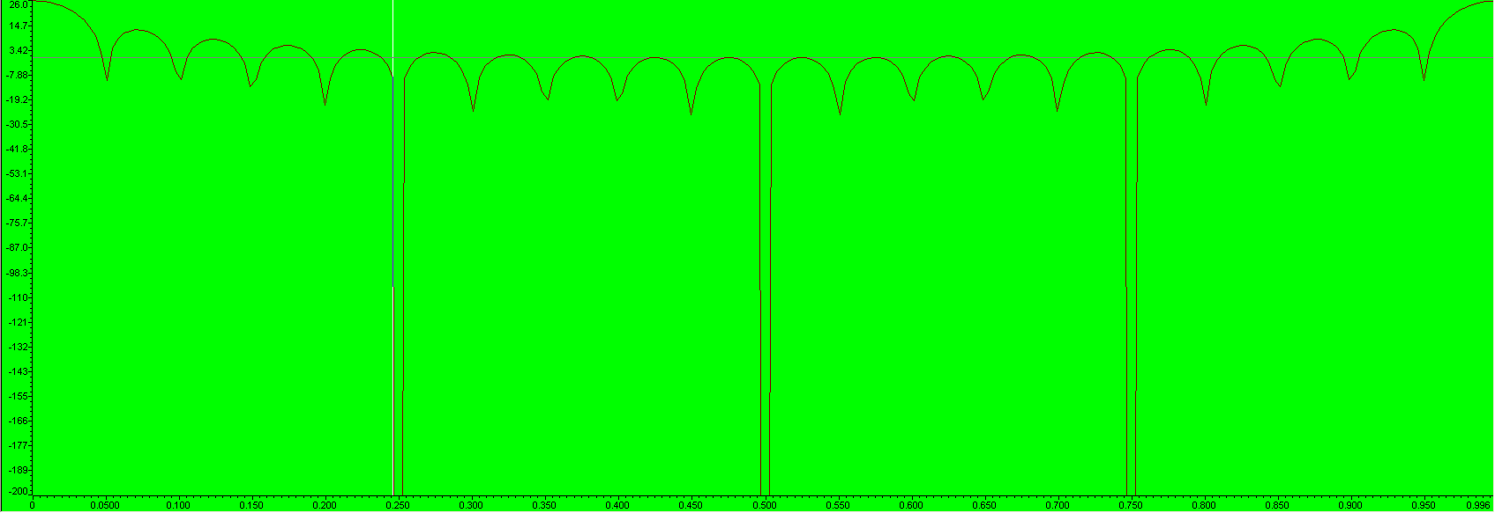

Рисунок 10 – Спектр прямоугольного окна, построенный средствами CCS в логарифмическом масштабе

**Окно Хэмминга**

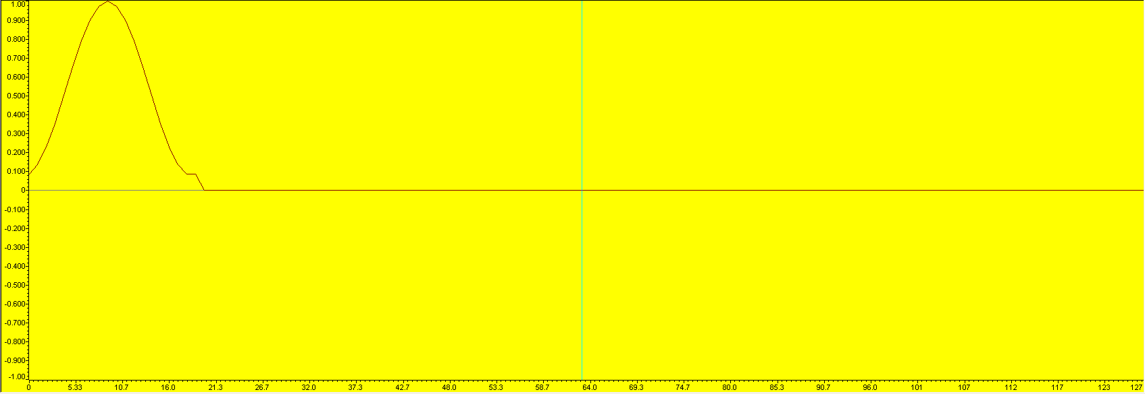

Рисунок 11 – Временная функция окна Хэмминга

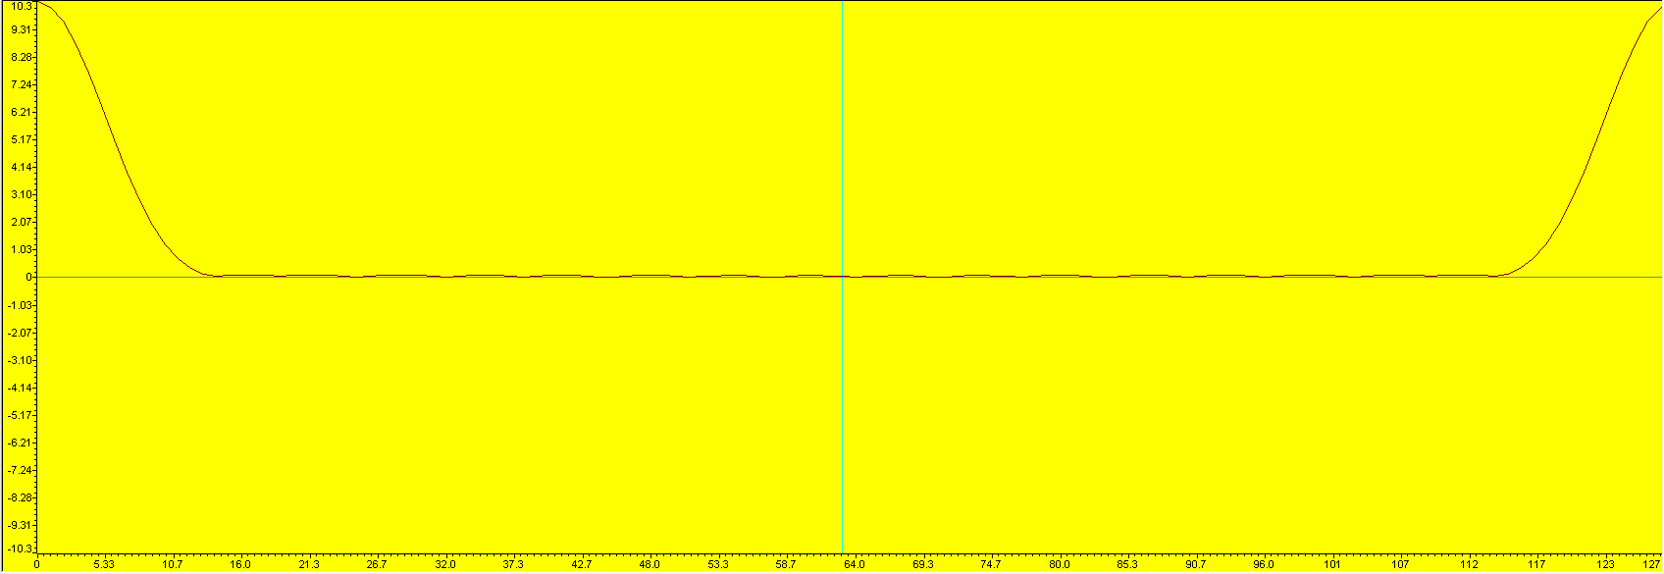

Рисунок 12 – Спектр окна Хэмминга в линейном масштабе

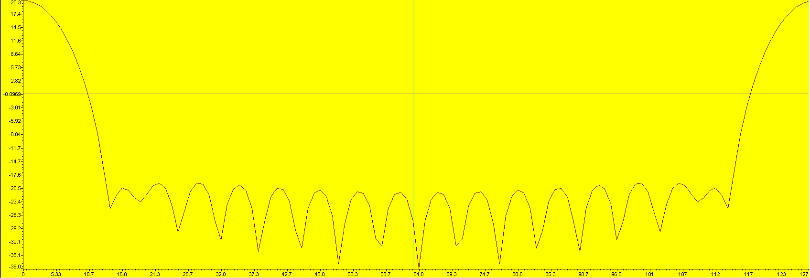

Рисунок 13 – Спектр окна Хэмминга в логарифмическом масштабе

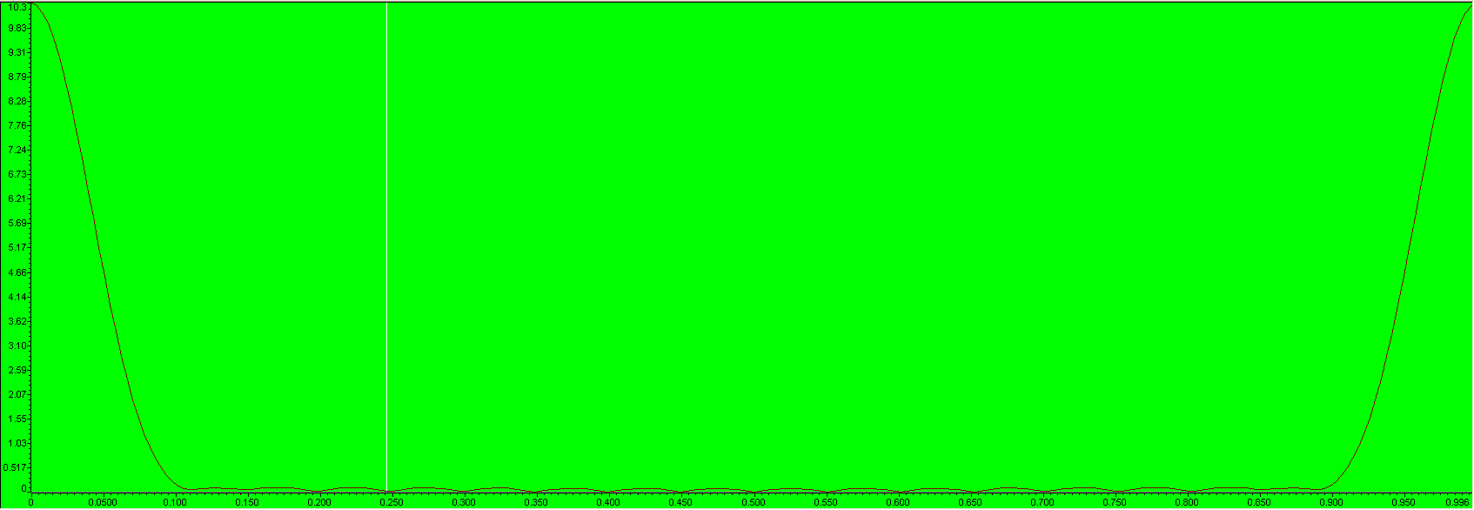

Рисунок 14 – Спектр окна Хэмминга, построенный средствами CCS в линейном масштабе

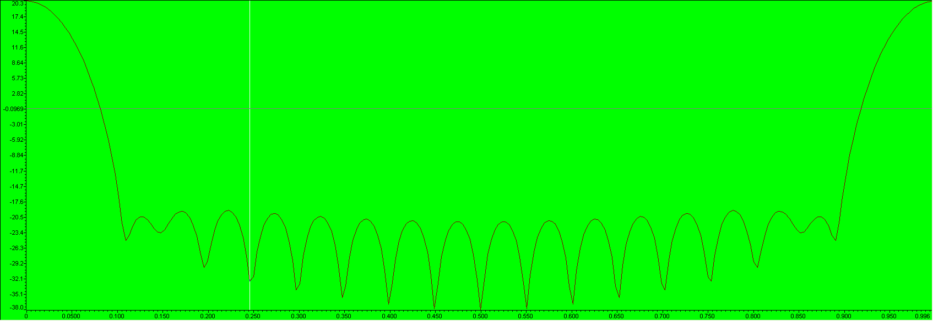

Рисунок 15 – Спектр окна Хэмминга, построенный средствами CCS в логарифмическом масштабе

**Окно Наттолла**

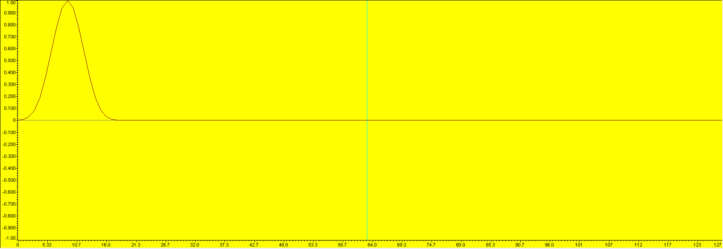

Рисунок 16 – Временная функция окна Наттолла

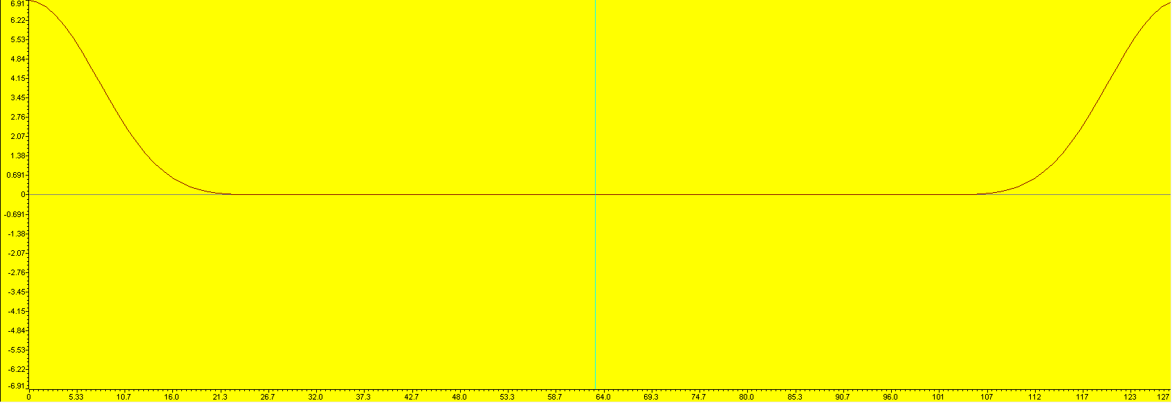

Рисунок 17 – Спектр окна Наттолла в линейном масштабе

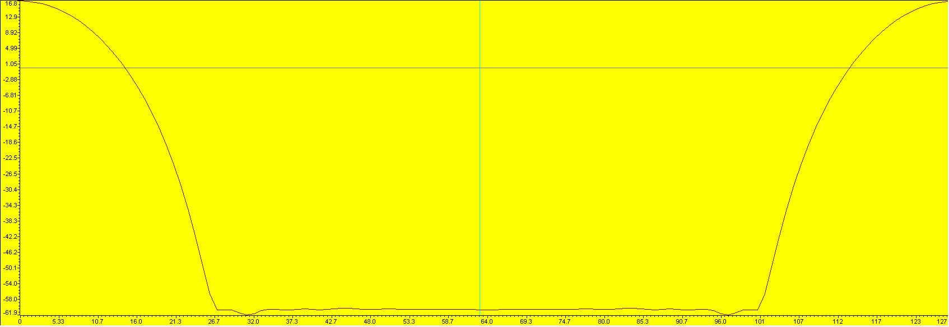

Рисунок 18 – Спектр окна Наттолла в логарифмическом масштабе

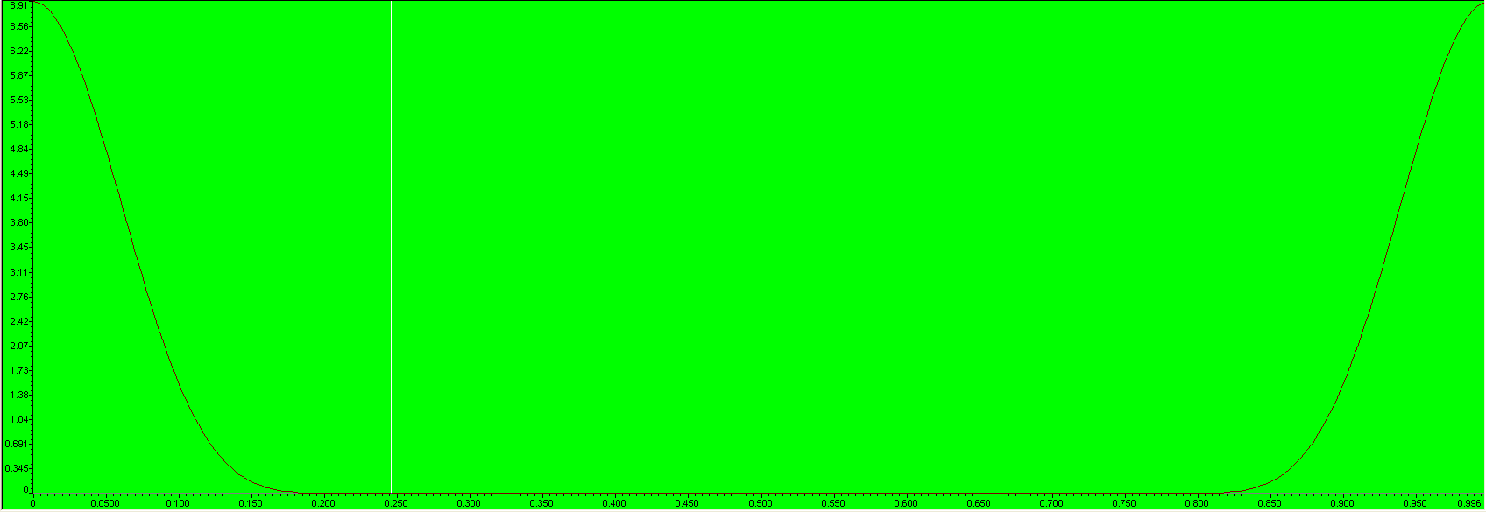

Рисунок 19 – Спектр окна Наттолла, построенный средствами CCS в линейном масштабе

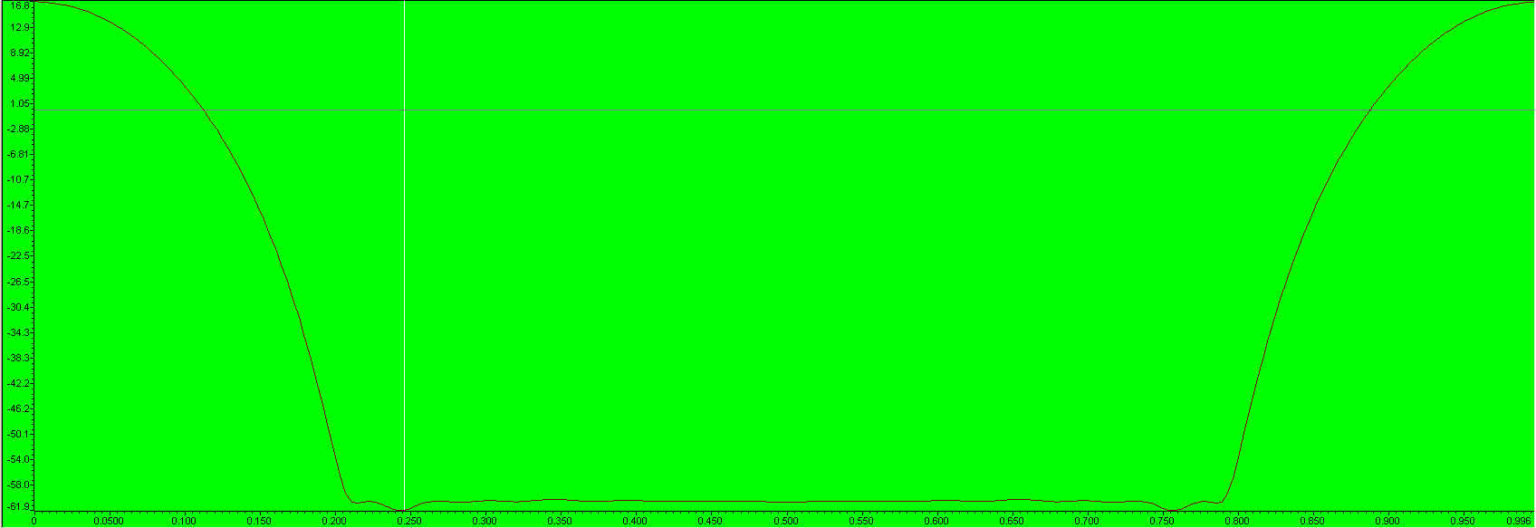

Рисунок 20 – Спектр окна Наттолла, построенный средствами CCS в логарифмическом масштабе

**3 Графики выходного сигнала после применения весовых функций порядка N = 20 на входном сигнале**

Прямоугольное окно

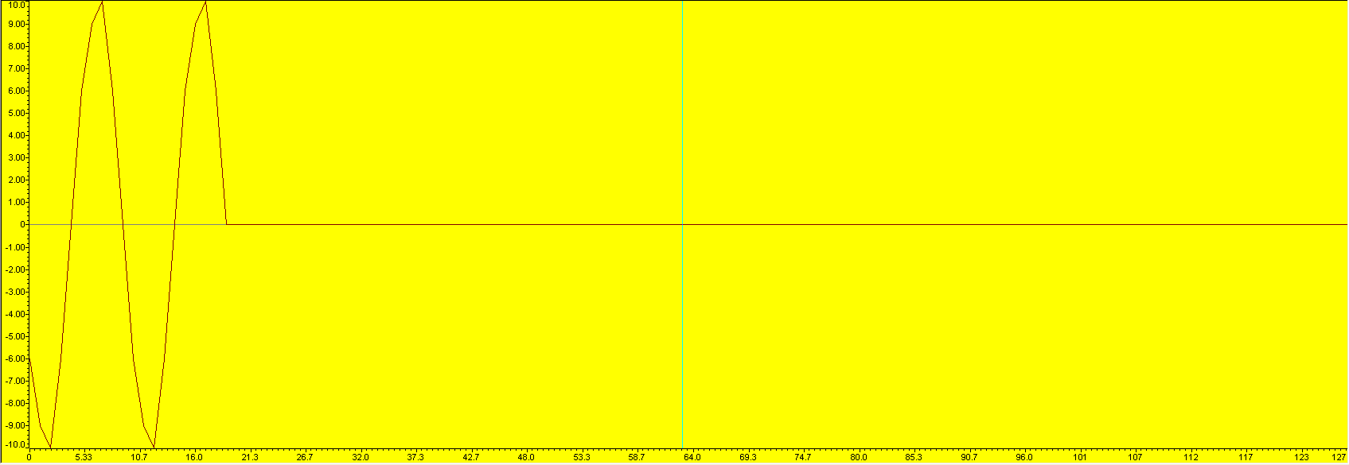

Рисунок 21 – График выходного сигнала во временной области

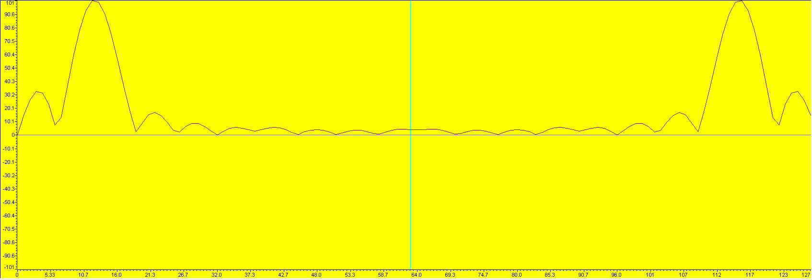

Рисунок 22 – Спектр выходного сигнала в линейном масштабе

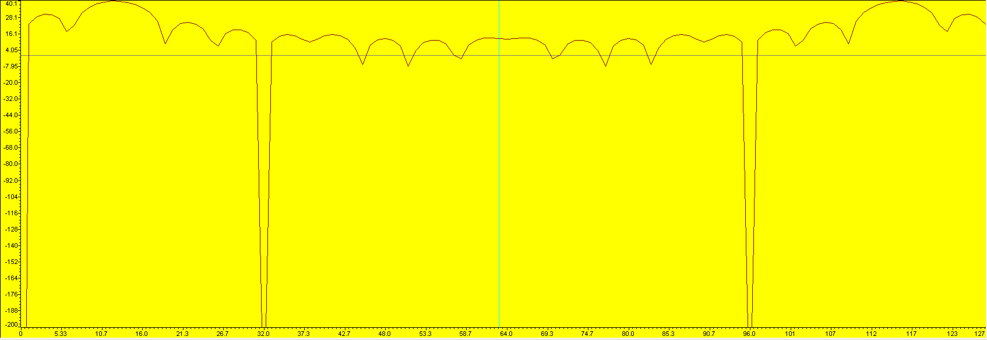

Рисунок 23 – Спектр выходного сигнала в логарифмическом масштабе

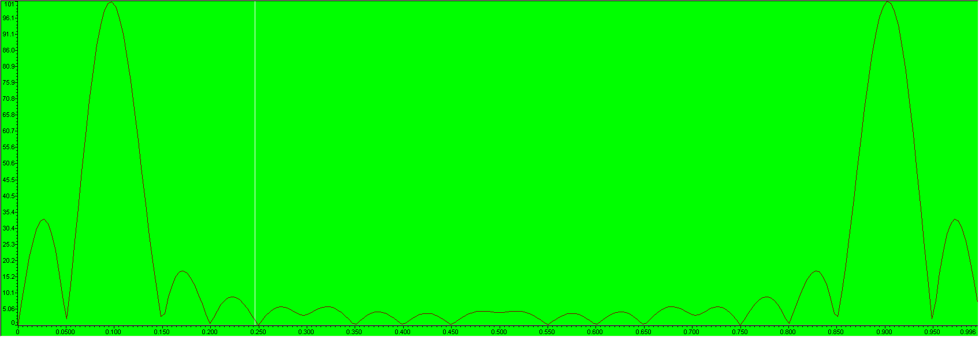

Рисунок 24 – Спектр выходного сигнала, построенный средствами CCS в линейном масштабе

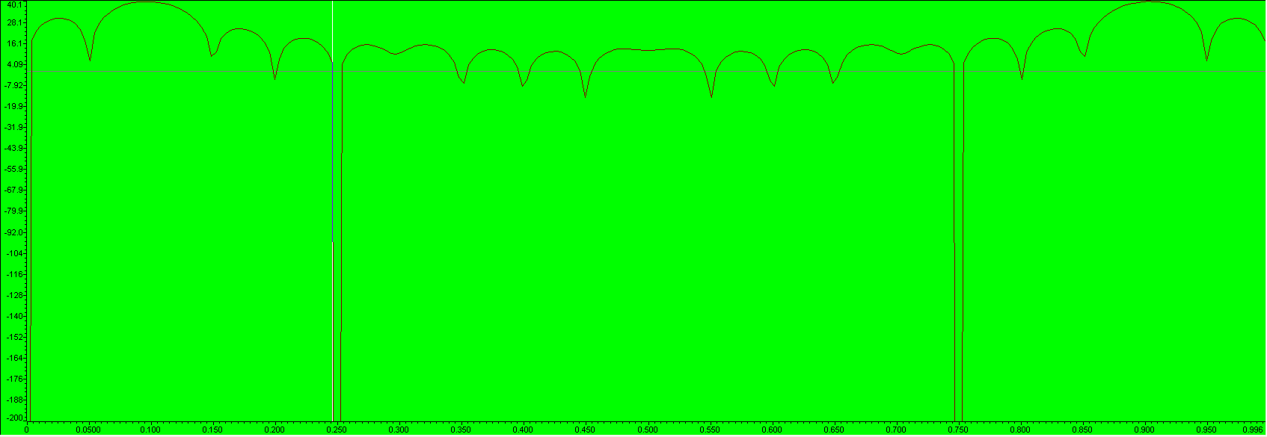

Рисунок 25 – Спектр выходного сигнала, построенный средствами CCS в логарифмическом масштабе

Окно Хемминга

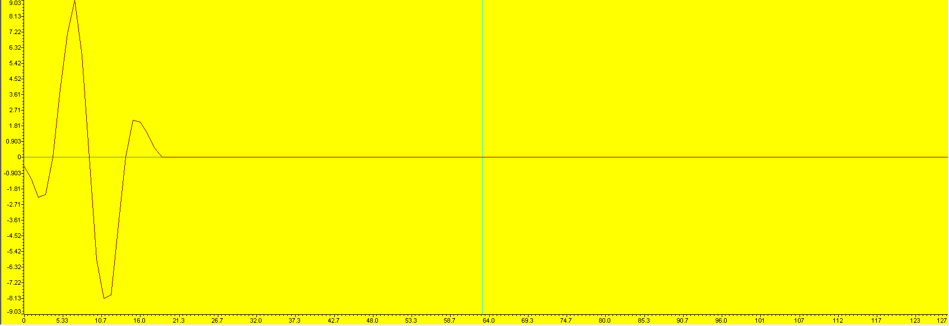

Рисунок 26 – График выходного сигнала во временной области

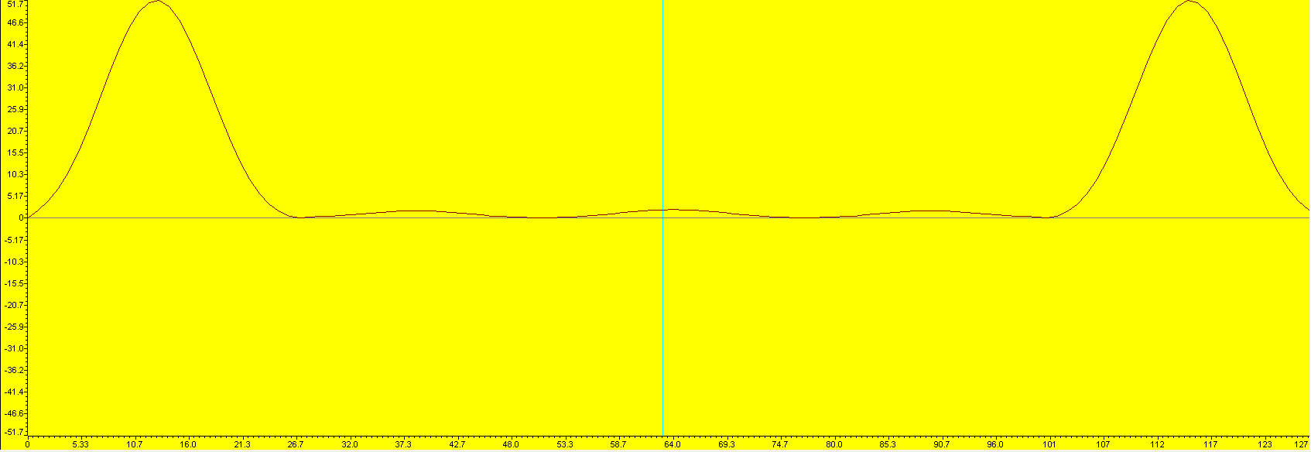

Рисунок 27 – Спектр выходного сигнала в линейном масштабе

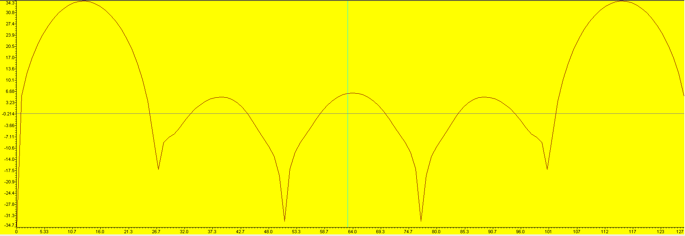

Рисунок 28 – Спектр выходного сигнала в логарифмическом масштабе

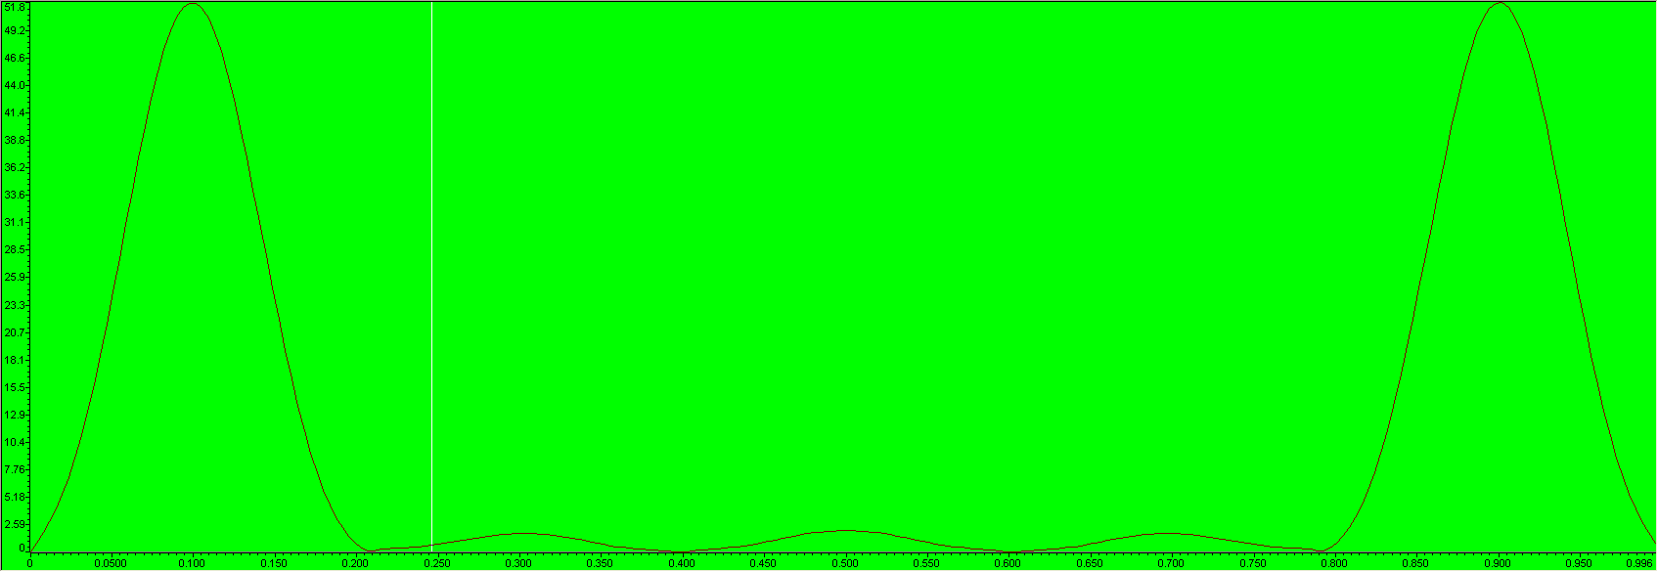

Рисунок 29 – Спектр выходного сигнала, построенный средствами CCS в линейном масштабе

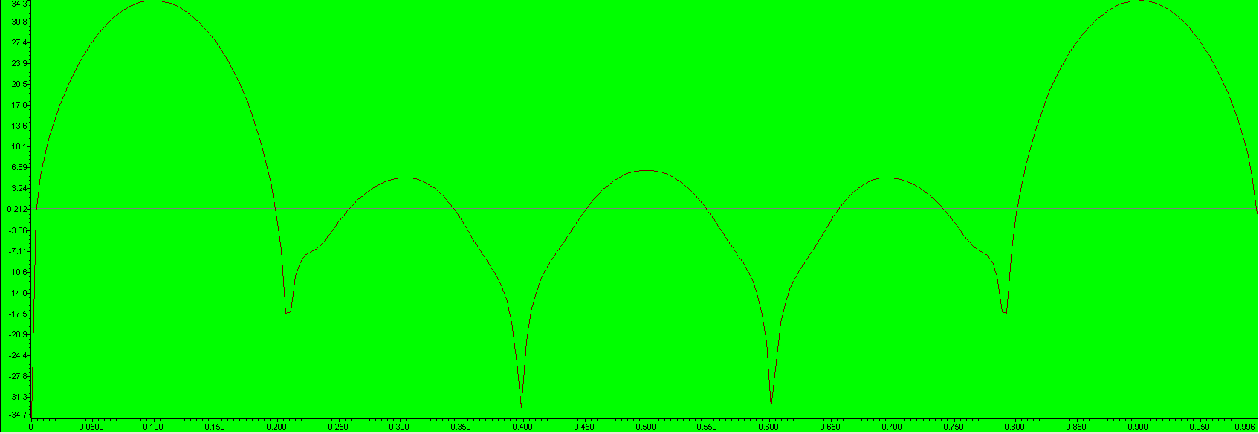

Рисунок 30 – Спектр выходного сигнала, построенный средствами CCS в логарифмическом масштабе

Окно Наттола

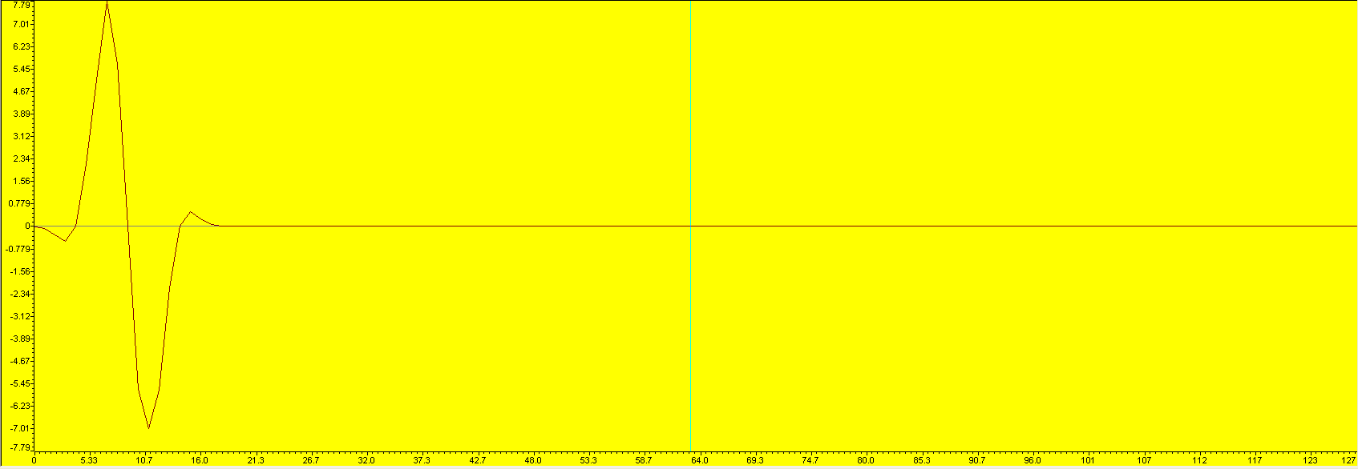

Рисунок 31 – График выходного сигнала во временной области

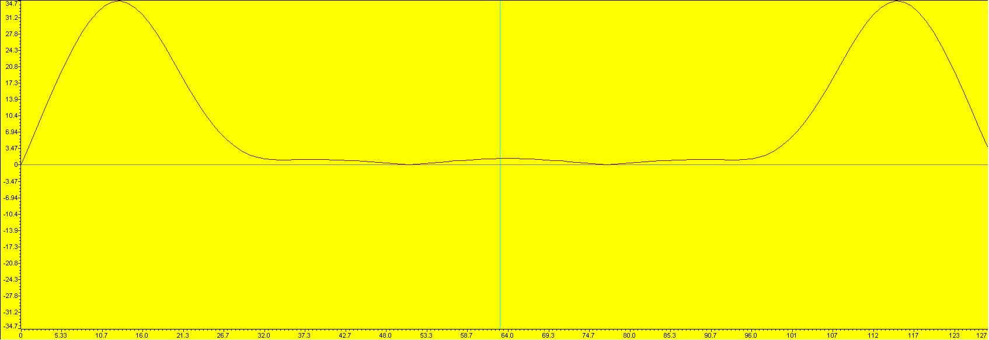

Рисунок 32 – Спектр выходного сигнала в линейном масштабе

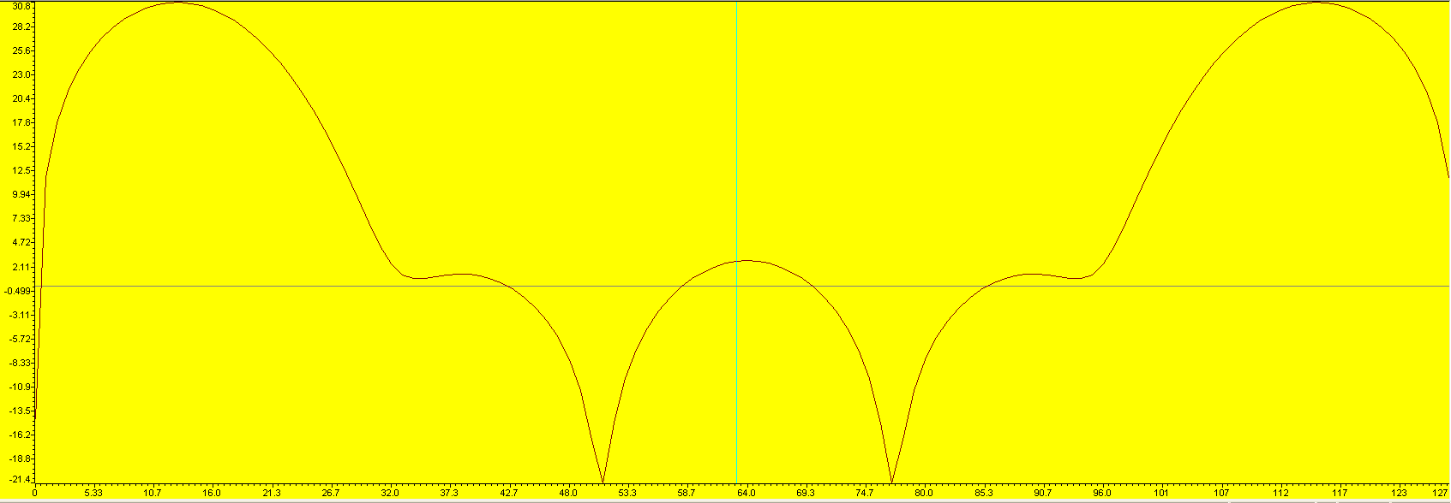

Рисунок 33 – Спектр выходного сигнала в логарифмическом масштабе

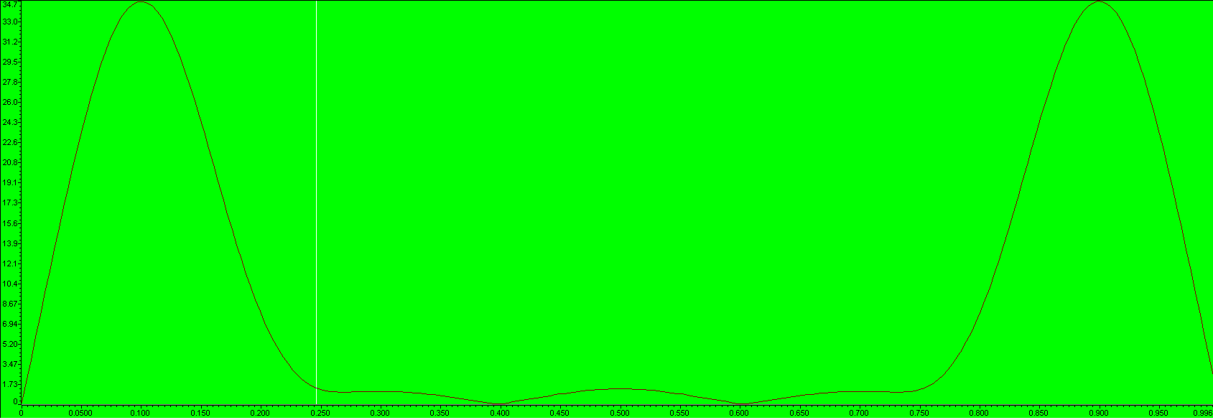

Рисунок 34 – Спектр выходного сигнала, построенный средствами CCS в линейном масштабе

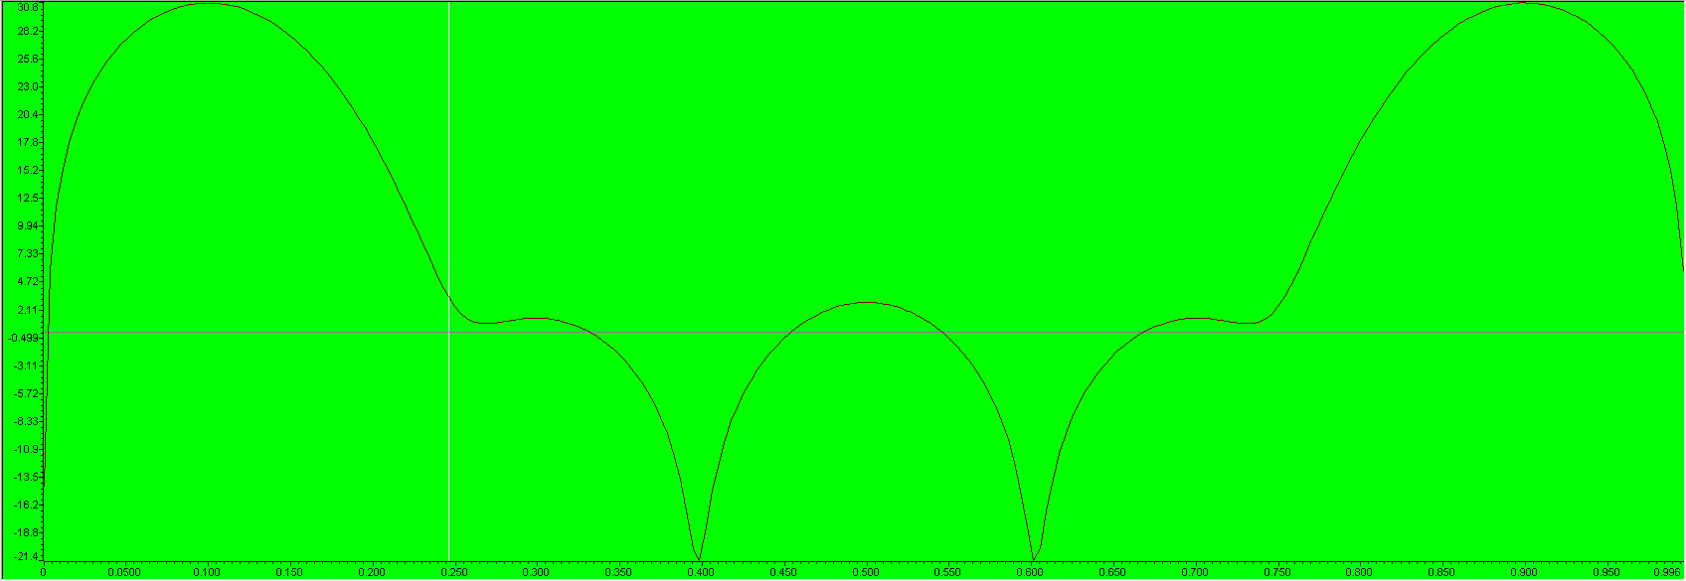

Рисунок 35 – Спектр выходного сигнала, построенный средствами CCS в логарифмическом масштабе

**Выводы:**

* спектры сигналов, построенные самостоятельно, совпадают со спектрами сигналов, полученных с помощью встроенных средств CCS, что позволяет утверждать, что действия, сделанные в ходе лабораторной работы, были выполнены верно;
* острые спектральные пики ДПФ синусоиды расширились сильнее при применении окон Хеминга и Наттола, в отличии от случая, когда применялось прямоугольное окно;
* оконные (весовые) функции служат для ограничения спектра сигнала, улучшения спектральных характеристик выделенного сигнала, обнаружения слабых сигналов на фоне более сильных путём подавления уровня боковых лепестков;
* импульсная характеристика КИХ-фильтра ограничена по времени и в определённый момент становится равной 0, из-за отсутствия обратной связи;
* характеристику, КИХ-фильтр всегда является устойчивым. так как в знаменателе передаточной функции стоит константа;
* прямоугольное окно имеет высокий уровень боковых лепестков, в отличии от окон Наттолла и Хемминга, которые имеют минимальный уровень боковых лепестков;
* чем шире главный лепесток, тем хуже спектральное разрешение сигнала (сложнее различить спектры);
* чем меньше уровень боковых лепестков, тем лучше эффект подавления просачивания других сигналов.